Licence MIAGE
Semestre 1

Les langages du Web

Éric Pipard

Leçon numéro 1
Premiers pas en HTML
Table des matières
Dialogue entre le navigateur et un serveur Web 4
Un langage de balises (1/2) 5
Un langage de balises (2/2) 6
Quelques balises générales 7
Squelette arborescente d'une page HTML 8
Un exemple 9
La balise <p> et </p> 10
La balise <br /> 11
La balise <a> et </a> 12
La balise <img … /> 13
La balise <ul> et </ul> 14
La balise <ol> et </ol> 15
Les balises <h1> à <h6> 16
La balise <div> et </div> 17
Les tableaux HTML 18
Tableaux sans bordure 19
Tableaux avec bordure 20
Tableaux avec bordure collée 21
Tableaux avec en-tête 22
Les tableaux volumineux 23
Exemple de tableaux volumineux 24
Fusion de lignes et de colonnes, alignement 25
Un exemple de tableau vertical 26
Insérer des liens 27
Liens vers une ancre 28
Diverses utilisation des liens 29
Modèle de contenu des éléments en HTML 4.0 30
Synopsis de création d'un site 31

Dialogue entre le navigateur et un serveur Web

Le client est un poste utilisateur sur lequel fonctionne un navigateur

Le serveur est un ordinateur qui contient un site Web

Le dialogue se fait comme ceci :
- L'utilisateur saisit l'adresse d'une page Web (page HTML)
- Cette adresse est envoyée sur le web
- Le serveur accepte la connexion
- Les données sont renvoyées par le serveur au client
- La page est interprétée et affichée

Un langage de balises (1/2)

Le HTML est un langage de balisage permettant de formaliser l'écriture d'un document avec des balises ou tag de formatage

Les balises permettent d'indiquer la façon dont doit être présenté le document et les liens qu'il établit avec d'autres documents ; une balise est un mot-clé du langage ; le HTML s'occupe de la structure du document

La syntaxe est minimale :
tag d'ouverture de balise <tag>
tag de fermeture de balise </tag>
<title> Ceci est un titre </title>
tag auto-fermant <tag/>
tags qui servent le plus souvent à insérer un élément à un endroit précis
<img src="image.jpeg" />
caractère de début d'entité &
&lt // less than
pour les caractères accentués, l'espace, tabulation, retour à la ligne

Un langage de balises (2/2)

Certaines balises utilisent des attributs placés dans la balise d'ouverture
<citation auteur="Neil Armstrong" date="21/07/1969">
C'est un petit pas pour l'homme, mais un bond de géant pour l'humanité.
</citation>

Il n'y a pas d'imbrication de tag

Les commentaires HTML commencent par <!-- et se terminent par -->

Quelques balises générales

<html>
indique le début de la page HTML au navigateur
<head>
tout ce qui concerne la page web (ie la fenêtre)
<title>
titre de la page
<body>
contenu de la page
<p>
début de paragraphe
<br />
saut de ligne
<hr />
une ligne blanche
<h1> à <h6>
titre
<strong>
elle permet de mettre en gras
<em>
elle permet de mettre en italique

Chaque balise doit être ouverte puis fermée ; les balises <br /> <hr /> ou <img ... /> (respectivement saut de ligne, trait horizontal et insertion d’une image) sont des exceptions

Squelette arborescente d'une page HTML

<!DOCTYPE html > <!-- Déclaration du standard HTML utilisé -->
<html>
<head> <!-- En-tête du document non affiché sur le web -->
<meta charset="utf-8" />
<!-- Titre de la page affiché dans le navigateur -->
<title><!-- Titre de la page affiché dans le navigateur --></title>
</head>
<body>
<!-- Ici figurent l’ensemble des informations à afficher -->
</body>
</html>

Les balises <head> et <body> sont imbriquées dans la balise <html>

Dans les pages HTML l’imbrication des balises est systématique

La première balise rencontrée dans le source est aussi la dernière fermée ; réciproquement la dernière balise rencontrée est la première fermée

Les passages à la ligne suivante et les tabulations sont ignorés ; les espaces consécutifs sont réduits à un espace unique

Un exemple
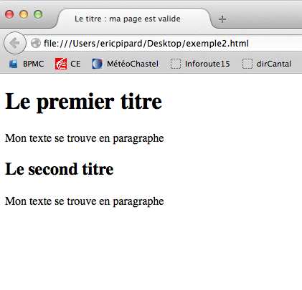
<!DOCTYPE html>
<html>
<head>
<meta charset="UTF-8" />
<title>Le titre : ma page est valide</title>
</head>
<body>
<h1> Le premier titre </h1>
<p> Mon texte se trouve en paragraphe</p>
<h2> Le second titre </h2>
<p> Mon texte se trouve en paragraphe</p>
</body>
</html>

La balise <p> et </p>

Elle permet de créer un paragraphe et provoque un saut de ligne
<p> Un paragraphe </p>
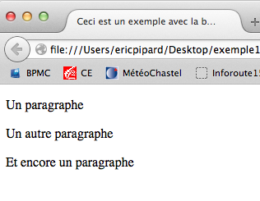
<p> Un autre paragraphe </p>
<p> Et encore un paragraphe </p>

<!DOCTYPE html>
<html lang="fr">
<head>
<title> Ceci est un exemple avec la balise </title>
</head>
<body>
<p> Un paragraphe </p>
<p> Un autre paragraphe </p>
<p> Et encore un paragraphe </p>
</body>
</html>

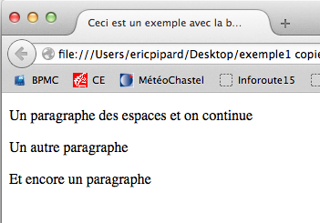

<p> Un paragraphe des espaces
et on continue </p>
<p> Un autre paragraphe </p>
<p> Et encore un paragraphe </p>

La balise <br />

Elle permet la passage à la ligne suivante sans saut de ligne

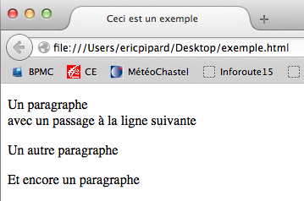

<p> Un paragraphe <br /> avec un passage à la ligne suivante </p>
<p> Un autre paragraphe </p>
<p> Et encore un paragraphe </p>

La balise <a> et </a>

Elle indique un lien hypertexte

Attributs associés à la balise
href : indique l’adresse relative ou absolue de la cible vers laquelle le lien renvoie
title : permet de spécifier une description du lien
au passage de la souris sur le lien, le navigateur affichera le title
<a href="exemple.html" title="Ouha"> Un lien hypertexte </a>

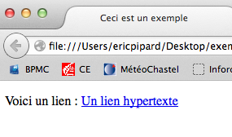
<!DOCTYPE html>
<html lang="fr">
<head>
<title> Ceci est un exemple </title>
</head>
<body>
<p> Voici un lien :
<a href="exemple.html" title="Ouha"> Un lien hypertexte </a>
</p>
</body>
</html>

La balise <img … />

Elle permet l'insertion d’une image
l'attribut src donne l’adresse de l’image
<img src="hugues19" />

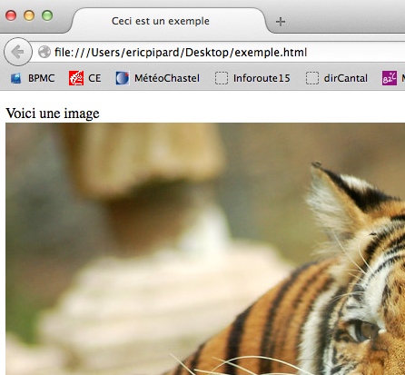

<!DOCTYPE html>
<html lang="fr">
<head>
<title> Ceci est un exemple </title>
</head>
<body>
<p> Voici une image <br />
<img src="hugues19" />
</p>
</body>
</html>

La balise <ul> et </ul>

La balise <ul> permet de créer une liste à puces (liste non ordonnée)
les items de la liste sont placés à l’intérieur de balises <li> et s’affichent précédés d’une puce
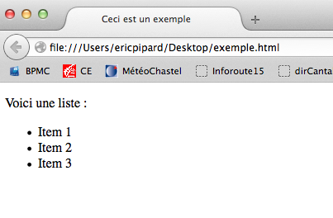
<ul> <li> Item 1</li> <li> Item 2 </li> <li> Item 3 </li> </ul>
<!DOCTYPE html>
<html lang="fr">
<head>
<title> Ceci est un exemple </title>
</head>
<body>
<p>Voici une liste :</p>
<ul>
<li> Item 1</li>
<li> Item 2</li>
<li> Item 3 </li>
</ul>
</body>
</html>

La balise <ol> et </ol>

Elle permet la création d'une liste numérotée (liste ordonnée)

La balise <li> permet de commencer un item de la liste
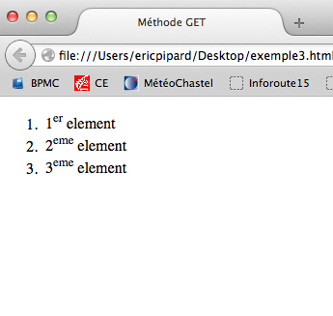
<ol>
<li>1<sup>er</sup> element</li>
<li>2<sup>eme</sup> element</li>
<li>3<sup>eme</sup> element</li>
</ol>

Les balises <h1> à <h6>

Elles permettent de créer au maximum 6 titres hiérarchisés
de la taille la plus importante à la plus petite taille
<h1>Titre niveau 1</h1>

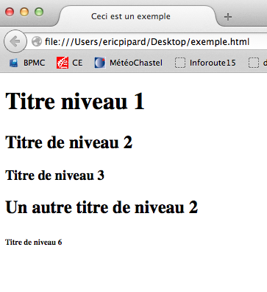
<!DOCTYPE html>
<html lang="fr">
<head>
<title> Ceci est un exemple </title>
</head>
<body>
<h1>Titre niveau 1 </h1>
<h2>Titre de niveau 2</h2>
<h3>Titre de niveau 3</h3>
<h2> Un autre titre de niveau 2</h2>
<h6> Titre de niveau 6 </h6>
</body>
</html>

La balise <div> et </div>

Elle permet une division du texte ie placer le texte dans un bloc au niveau de l'écriture HTML

Elle n'a aucun effet si ce n'est pour la structuration de la page ; en effet ce bloc peut être associé à un identificateur qui sera utilisé par une feuille CSS

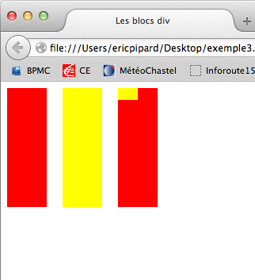
<!DOCTYPE html>
<html lang="fr">
<head>
<title>Les blocs div</title>
<meta charset="UTF-8" />
</head>
<body>
<div style="background-color: red; height: 150px; width: 50px; float: left;">
</div>
<div style="background-color: yellow; height: 150px; width: 50px;float: left; margin-left: 20px;">
</div>
<div style="background-color: red; height: 150px; width: 50px;float: left; margin-left: 20px;">
<div style="background-color: yellow; height: 15px; width: 25px;">
</div>
</div>
</body>
</html>

Les tableaux HTML

Un tableau (qui est une suite de lignes) est créé par <table> et par </table>

Une ligne dans un tableau commence par <tr> et par </tr>

Création d'une cellule (soit une colonne) dans une ligne commence par <td> et par </td>

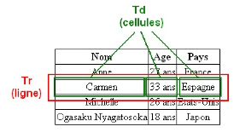

Tableaux sans bordure

Le tag <table> a un attribut pour indiquer une bordure (par défaut il n'y a pas de bordure)
border pour indiquer l'épaisseur des bordures en px

Titre d'un tableau
<caption> titre </caption>
cette balise se place tout au début du tableau juste avant l'en-tête

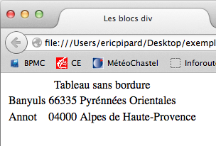

<body>
<table>
<caption>Tableau sans bordure</caption>
<tr>
<td>Banyuls</td>
<td>66335</td>
<td>Pyrénnées Orientales</td>
</tr>
<tr>
<td>Annot</td>
<td>04000</td>
<td>Alpes de Haute-Provence</td>
</tr>
</table>
</body>

Tableaux avec bordure
<!DOCTYPE html>
<html lang="fr">
<head>
<title>Les blocs div</title>
<meta charset="UTF-8" />
</head>
<body>
<table>
<caption>Tableau avec bordure</caption>
<tr>
<td>Banyuls</td>
<td>66335</td>
<td>Pyrénnées Orientales</td>
</tr>
<tr>
<td>Annot</td>
<td>04000</td>
<td>Alpes de Haute-Provence</td>
</tr>
</table>
</body>
</html>

<style>
td /* Toutes les cellules du tableau */
{
border: 1px solid black; /* auront une bordure de 1px */
}
</style>
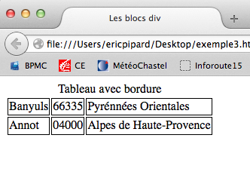
Les bordures ne sont
pas collées ???

Tableaux avec bordure collée

<table>
<caption>Tableau avec bordure collée</caption>
<tr>
<td>Banyuls</td>
<td>66335</td>
<td>Pyrénnées Orientales</td>
</tr>
<tr>
<td>Annot</td>
<td>04000</td>
<td>Alpes de Haute-Provence</td>
</tr>
</table>

<style>
td /* Toutes les cellules du tableau */
{
border: 1px solid black; /* auront une bordure de 1px */
}

table {
border-collapse: collapse; /* Les bordures du tableau seront collées */
}
</style>

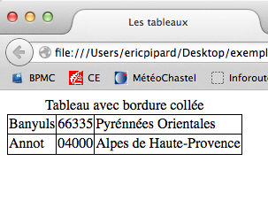
Les bordures sont collées

Tableaux avec en-tête

Un nom de colonne commence par <th> et par </th> (au lieu de <td>) ; appelé aussi en-tête du tableau
cela doit être la première ligne du tableau

Voilà les nom des colonnes
<table>
<caption>Tableau avec bordure collée</caption>
<tr>
<th>Ville</th>
<th>Code postal</th>
<th>Département</th>
</tr>
<tr>
<td>Banyuls</td>
<td>66335</td>
<td>Pyrénnées Orientales</td>
</tr>
<tr>
<td>Annot</td>
<td>04000</td>
<td>Alpes de Haute-Provence</td>
</tr>
</table>

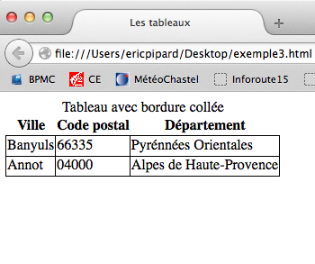
Il faut ajouter td, th {
border: 1px solid black;
}

Les tableaux volumineux

Un tableau volumineux peut être découper en 3 parties (dans l'ordre ci-dessous)
l'en-tête (en haut) : il se définit avec les balises <thead></thead>
<thead> doit apparaître avant <tbody>
le pied du tableau (en bas) : il se définit avec les balises <tfoot></tfoot>
<tfoot> doit apparaître avant <tbody>
le corps (au centre) : il se définit avec les balises <tbody></tbody>
il peut y avoir plusieurs <tbody>

On peut donner des indications de taille sur les colonnes
<colgroup> et </colgroup>
entre ces balises, on indique avec <col width=...> la taille d'une colonne

Le tag <table> a un attribut rules pour indiquer le type de bordure entre les cellules ; avec les valeurs
none : pas de bordure
groups : bordures entre les groupes de lignes (<thead>, <tfoot>, <tbody> et <colgroup>)
rows : bordures entre les lignes uniquement
cols : bordures entre les colonnes uniquement
all : bordures autour de toutes les cellules

Exemple de tableaux volumineux
<table>
<caption>Etudiants inscrits</caption>
<thead> <!-- En-tête du tableau -->
<tr>
<th>Nom</th>
<th>Âge</th>
<th>Pays</th>
</tr>
</thead>
<tfoot> <!-- Pied de tableau -->
<tr>
<th>Nom</th>
<th>Âge</th>
<th>Pays</th>
</tr>
</tfoot>
<tbody> <!-- Corps du tableau -->
<tr> <td>Carmen</td>
<td>33 ans</td>
<td>Espagne</td>
</tr>
<tr>
...
</tbody>
</table>
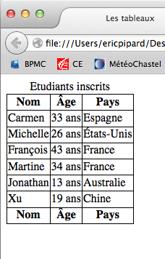

Fusion de lignes et de colonnes, alignement

Pour fusionner les lignes et colonnes on utilise les attributs suivants des tags <td> et <th>
rowspan pour indiquer sur combien de lignes s'étant la cellule
colspan pour indiquer sur combien de colonnes s'étant la cellule
align pour indiquer l'alignement horizontal dans la cellule (left, right ou center)
valign pour indiquer l'alignement vertical dans la cellule (top, middle, bottom)
<table>
<tr>
<th>Matière</th>
<th>Groupe</th>
<th>Validé ?</th>
</tr>
<tr>
<td>Base de données</td>
<td>Niveau L3</td>
<td>Oui</td>
</tr>
<tr>
<td>Langage C</td>
<td>Niveau M1</td>
<td>Non</td>
</tr>
<tr>
<td>CORBA</td>
<td colspan="2">JAMAIS</td>
</tr>
</table>

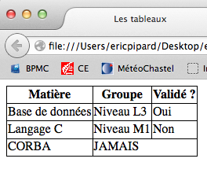
Il n'y a que 2 cellules

Un exemple de tableau vertical

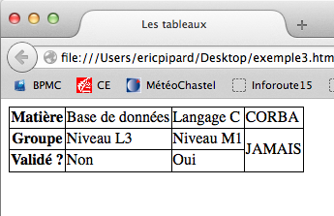
<table>
<tr>
<th>Matière</th>
<td>Base de données</td>
<td>Langage C</td>
<td>CORBA</td>

</tr>
<tr>
<th>Groupe</th>
<td>Niveau L3</td>
<td>Niveau M1</td>
<td rowspan="2">JAMAIS</td>
</tr>
<tr>
<th>Validé ?</th>
<td>Non</td>
<td>Oui</td>
</tr>
</table>

Insérer des liens

Liens vers une page différente
la page est située dans le même répertoire
<a href="nom.html">Cliquez ici</a>
la page est située dans un répertoire différent
<a href="sujet/nom.html">Cliquez ici</a>

Lien externe vers un site http
<a href="http://www.site.com">Découvrez ce site</a>

Lien externe vers un site qui comporte des & comme www.site.com/?data=15&name=pipard
devrez remplacer les & par &amp;
<a href="http://www.site.com/?data=15&amp;name=pipard">Découvrez ce site</a>

Lien externe vers un serveur FTP
<a href="ftp://ftp.openjeg.fr">Transfert de fichiers</a>

Lien externe vers un fichier
<a href="exemple.html">Cliquez pour télécharger</a>

Liens e-mail
<a href="mailto:nom@openjeg.fr">Responsable</a>

Liens vers une ancre

Une ancre est un point de repère que vous pouvez mettre dans vos pages HTML lorsqu'elles sont très longues
création d'un lien amenant plus bas dans la même (le visiteur saute à la partie qui l'intéresse)

Pour créer une ancre, il suffit de rajouter l'attribut id à une balise qui va définir un nom d'ancre
<div id=''debut''> ou <h1 id=''debut''>
le nom de l'ancre ne doit contenir ni espaces, ni accents, ni caractères spéciaux

Il faut associer un lien à l’ancre définie avec un nom commençant par # suivi du nom de l'ancre
<a href="#debut">Retour au début</a>

Lien vers une ancre d'une autre page et du même répertoire
<a href="nom.html#debut">Cliquez ici</a>

Lien vers une ancre d'une autre page et d’un répertoire différent
<a href="sujet/nom.htm#debut">Cliquez ici</a>

Diverses utilisation des liens

Lien qui affiche une infobulle au survol de la souris (par exemple "Tout sur HTML5 et CSS3")
<p>
Souhaitez-vous visiter le
<a href="http://www.w3.org" title="Tout sur HTML5 et CSS3">Site du w3c
</a> ?
</p>

Ouverture d'un lien dans une nouvelle fenêtre ou un nouvel onglet
<p>
Souhaitez-vous visiter le
<a href="http://www.w3.org" title="Tout sur HTML5 et CSS3" target="_blank">Site du w3c
</a> ?
</p>

Lien de téléchargement d'un fichier
<p><a href="monfichier.zip">Télécharger le fichier</a></p>

Modèle de contenu des éléments en HTML 4.0

Les balises possèdent deux types de comportement :
- les balises bloc (block) qui servent à distinguer des parties de texte, comme des titres, des paragraphes, des listes, des divisions (h1 à h6, p, ul, div) ; à l’affichage, les blocs se placent toujours par défaut l'un en dessous de l'autre
- les balises en ligne (inline) insérées dans le texte pour l'enrichir comme un lien hypertexte, italique, gras, image (a, em, strong, img)

Les balises blocs peuvent servir de conteneur à du texte, à des balises inline, à d’autres balises bloc sauf les balises de titre <h1> à <h6>

Les balises inline ne peuvent contenir que des balises inline
<b> <div> blabla </div> </b> est KO
<div> <b> blabla </b> </div> est OK

Un document HTML est composé de conteneurs
l'imbrication des différents conteneurs induit une structure hiérarchique
transmission des propriétés d’un conteneur aux blocs qu’il contient
des feuilles de style CSS permettront de donner aux blocs leurs propriétés
positions à l’intérieur de la page, dimensions, couleur de fond, police de caractères, ...
les CSS seront associées au code HTML par l’intermédiaire de la balise <link>

Synopsis de création d'un site

Définir l’architecture et le visuel du site

Écrire un fichier HTML, sans aucune indication de mise en forme, décrivant le contenu d’une page

Enregistrer le fichier HTML (fichier en extension .html)
la page d’accueil se nomme généralement index.html

Ecrire les feuilles de style nécessaires à la mise en forme du source HTML

Enregistrer le fichier CSS (fichier en extension .css)

Écrire dans le bloc en-tête <head> du HTML le lien avec le fichier CSS
<link rel="stylesheet" href="habillage.css" />

Tester la page sur un navigateur en double-cliquant sur index.html

Transférer l’ensemble des pages du site sur un serveur

